低代码平台开拓企业数字化转型新路径

国内领先的低代码服务平台提供商

高生产力PaaS平台解决方案

01
About Solutions
• 我们对低代码的理解
• 企业级低代码选型评估依据
• 得帆高生产力PaaS平台解决方案

趋势-我们对数字化技术演化趋势的理解

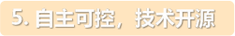

数字化下的连接无处不在且随时在线 ，包括人和人、 人和物、物和物等 ，且连接本身是去中心化的趋势。

Definesys
大型企业越发注重自主可控—关注基础底层能力 的自主研发和自主可控 ，选择开放性技术生态。

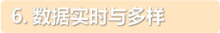
泛终端和智能应用（移动、 IOT） ，解决了数据采 集的多样化、实时性的问题 ，数据的采集和创造， 不再受限于人工处理。

Definesys
连接无处不在和泛终端化趋势 ，带来了多样性的 数据（非结构化、实时数据等） ，需具备数据存 储、共享和应用能力。
赋能
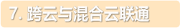
创造

Definesys
企业主号,外协为辅

企业主导数字化变革 ，培养具备业务和IT双重能力 和具备数字化意识的人才 ，外部供应商以方法论 和过程执行为辅。
企业内部既有系统、垂直化SaaS应用、新型自主 数字化系统等长期并存 ，通过云原生构建跨云切 换和联通的能力。


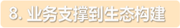

摒弃”一步到位”的传统思想 ，拥抱敏捷和变化， 聚焦具体的场景化问题（垂直场景） ，快速见效、 过程中动态调整优化。
企业的核心优势不再是单纯的个体优势 ，而是进 行资源整合和生态构建后 ，提供的综合服务能力 优势。

挑战 - 企业数字化建设面临的现状和变化

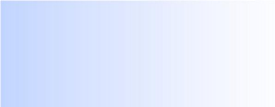
需求
业务精细化管控的需求对IT提出更高的挑
战 ，应用定制需求增加 …


需求 VS 供给

套装标准产品实施已不再满足企业和业 务的需求 ，大规模定制化实施和自研方 式在企业盛行…

随着市场对IT技术的认可， IT人员的选 择不再仅仅是软件公司 ，各个行业开启 抢人模式 ，专业IT技术人员供给成为挑 战…

业务技术人员是构建供内部和外部业务使用的 技术或分析功能的非IT部门员工 …


业务 VS IT

根据Gartner的研究 ，企业41%的员工可 以被称为业务技术人员 ，许多公司现在正 在重新审视其IT和非IT部门之间的界限并 重新评估他们下放技术职责的方式。

技术不再仅仅是IT部门的专利 ，80%的技 术人员在IT以外的业务领域工作。

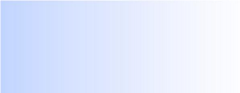

市场的变化永远比我们想象的要快 ，如何快 速应对？


N月 vs N天？

大量IT项目实施数据表明 ，传统软件开发 项目数月的实施周期基本很难避免需求和 方案的变化 ，是管控需求变更还是应对需 求变更？

突发事件 ，2020年的疫情导致了大量数 据填报和统计的工作量 ，如何响应和应对 这些变化？

精细化的需求如何通过自主化的方式快速交付 ， 随需而变？

aPaaS+iPaaS在中大型企业IT架构定位和价值


数字能力基座
数字化训练营
数字应用工厂








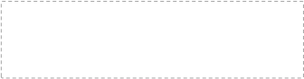

前 台

合作伙伴 B2B平台

Web门户 移动门户

外部 门户
内部 门户

业务 应用
能力 交换

赋能接入 能力开放

主数据 HR自助 采购管理 营销管理 项目管理 报销管理 资产管理 …
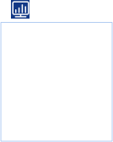


数据中台

数据埋点

基础组件
消息队列

日志管理
…

身份管理

iDaaS
单点登录
安全审计
…

质量管理
版本管理

DevOps
源码管理
发布管理
…

应用管理
页面组件
事件规则

aPaaS（敏捷开发）
 | …
  数据模型
  流程配置
  数据分析

技术中台

数据资源

数据开发

数据服务

后 台

微服务
容器化
DevOps
A I工具链

…

能效平台

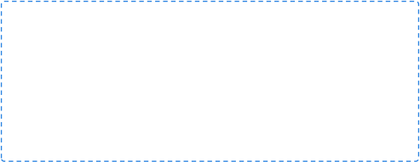
iPaaS（快速集成）

ESB集成
数据集成

API网关
服务编排

日志分析 | 监控运营
…

稳态系统
  ERP |   财务 | 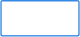  PLM |   HR |   …

计算资源（私有虚拟化、私有云、公有云、混合云）

Gartner 2022《低代码中国竞争格局》报告

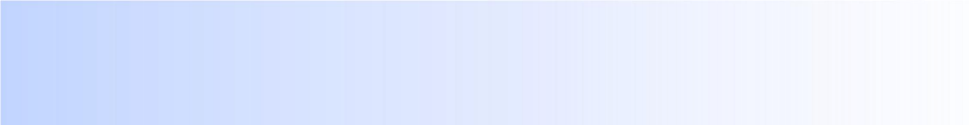
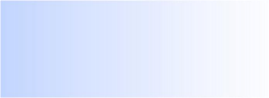得帆入选Gartner中国低代码领域最具代表厂商

Definesys

Definesys

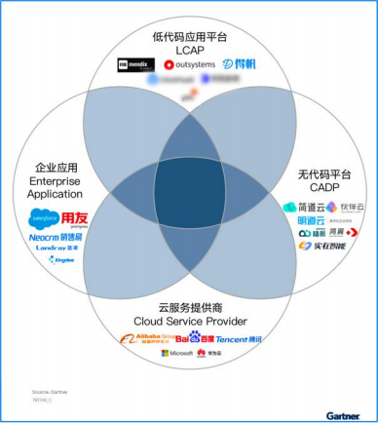

报告中, 中国LCAP领域竟争厂商被细分为4大类: LCCA22. CADP EnierpriseAppliacaition·i
clo ucl seryice pro vic ler

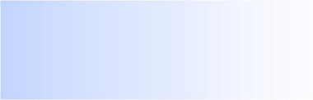
根据IT成熟度级别和计划
lcAP厂商
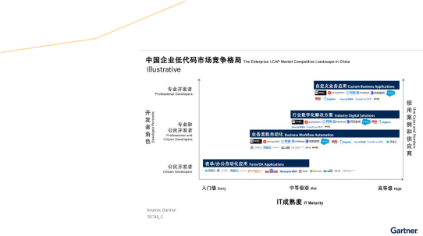
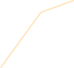
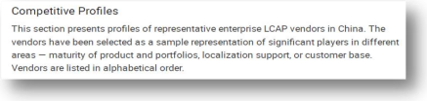
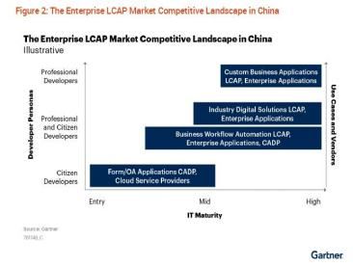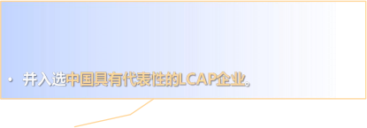

Definesys

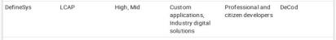

www.definesys.com

场景与标杆案例分享

02
Accelerate Case Share

低代码应用场景案例总结


04 05 06

02

03

01

协同办公场景

Definesys

数据填报收集
业务是随机的、不确 定的、经常变化的。
通过低代码快速响应 实现。例如员工评价、 客户留资、 防疫统计 等。

核心业务拓展
解决ERP、 PLM、 MES 等成熟套装软件外围业 务精细化问题 ，引入低 代码讲套装软件模块化 解耦和集成（去ERP 化）。

管理场景应用
围绕企业内部运营管 控构建的管理应用，
常见于HR、 IT、财务 等领域 ，例如HR共享 服务、 IT项目管理（研 发&交付） 、财务预算 费用类的应用偏多。

跨系统流程
流程管理中落实到具体 的4级流程存在大量的表 单和审批场景 ，传统
BPM方式的对于开发和 技术依赖较重 ，低代码 可以降低对技术的依赖， 把业务交还给业务部门。

现场管理业务
响应数字化转型 ， 目前 大量的线下业务、纸质 化场景均依赖人工经验， 通过低代码快速将业务 线上化、数字化。例如
制造现场、物流现场、 园区管理等。
企业围绕人有大量场景 化的IT业务需求 ，低代码 相比较OA产品更加灵活、 轻量化 ，却具备独立的 应用扩展能力。所有专 业系统外的需求可使用 低代码装进去 ，构建内 部应用中心。

Definesys

Definesys
零散的、个性化
跨系统、融合
随机、短周期
连接线上、线下
连接客户、伙伴
跨组织、跨部门
典型案例
典型案例
• 云南白药
• 玉柴集团
• 江淮汽车
• 西奥电梯 • 比亚迪
典型案例
• 华润双鹤
• 一汽解放 • 比亚迪
• 广发银行
• 中建八局
典型案例
• 广汽集团
• 树根互联
• 三菱电梯 • 比亚迪
典型案例
• 震坤行
• 华兴资本 • 广发银行 • 天华建筑 • 奇点云
典型案例
• 通用汽车
• 长城汽车
• 三菱电梯
• 书香门地
• 江淮汽车
• 富力集团 • 震坤行
• 上海银行
• 邮储银行
• 民生通惠

零代码 低代码
低 企业和场景复杂度 高
www.definesys.com

